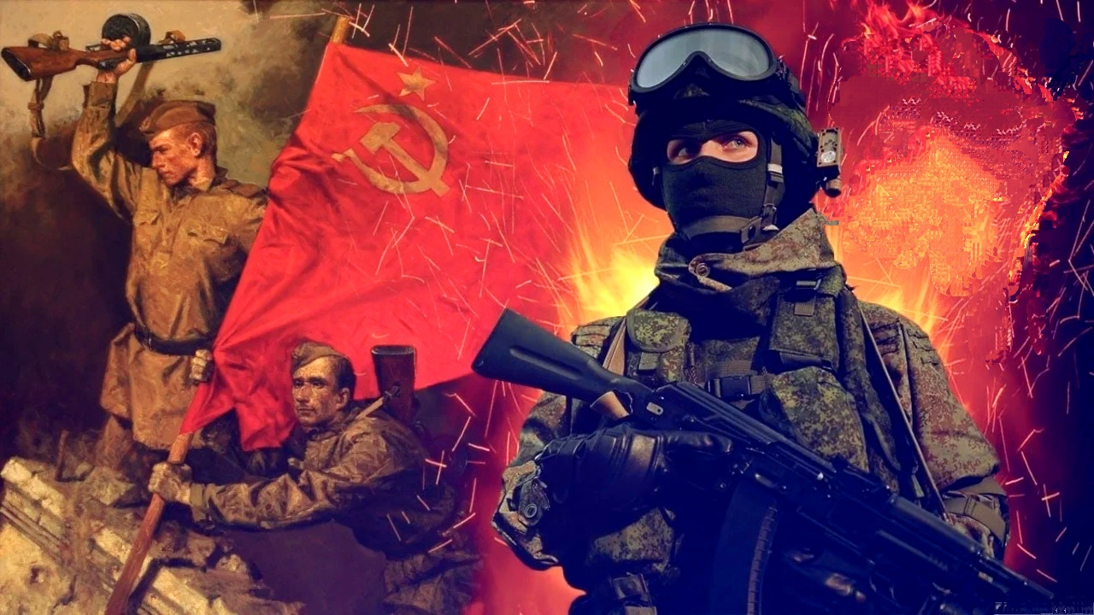

**Я обещаю, дед!**

[***Сергей Климухин***](https://stihi.ru/avtor/capmatob)

Пришёл солдат с передовой,  
И сел у деда на могиле...  
Позволь поговорить с тобой.  
О тех, кого вы не добили...  
  
Тогда, в великую войну,  
Вы эту нечисть победили!  
Я знаю, как ты спас страну,  
Ведь в школе, мы в музей ходили.  
  
Как было трудно очищать,  
Родную землю от нацизма!  
Весь мир от этого спасать.  
В вас было много героизма!  
  
Мы многих потеряли в той войне,  
Но мы сплотились, победили!  
Я помню - говорил ты мне...  
Чтоб вечно помнили и мирно жили!  
  
Прошли десятилетия с тех пор,  
Но проросли ростки нацизма.  
Меж братьями возник раздор,  
И вновь мелькнула тень фашизма.  
  
Она лишила света и мечты,  
Родного языка и даже веры!  
И хочется кричать, до хрипоты.  
Разбить все возведённые барьеры!  
  
Чтоб вновь настал тот долгожданный мир.  
Я воевать пошёл, стал командиром!  
Ты мой герой, мой ориентир!  
Я обещаю дед, что мы вернёмся с миром!  
  
  
Песня и клип на это произведение:  
https://rutube.ru/video/1053d86c0971423c5ebd13731532dfb7